**PEDRO MINI narożnik**

NAROŻNIK /CORNER **Wymiary/dimensions** (241/193cm) **Powierzchnia spania/sleeping area** (210/124 cm)  H=78-95 cm

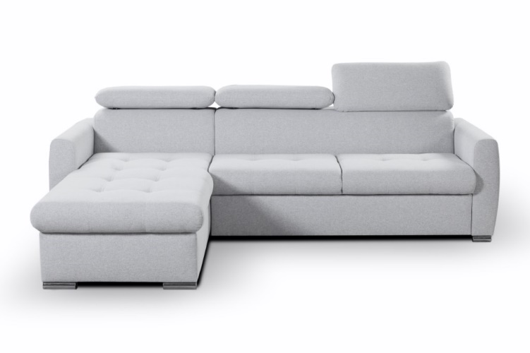 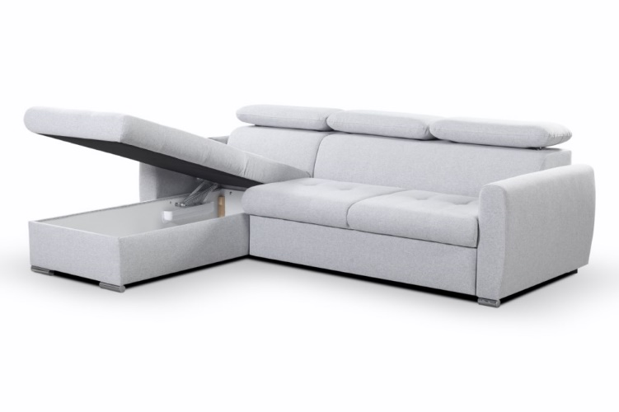

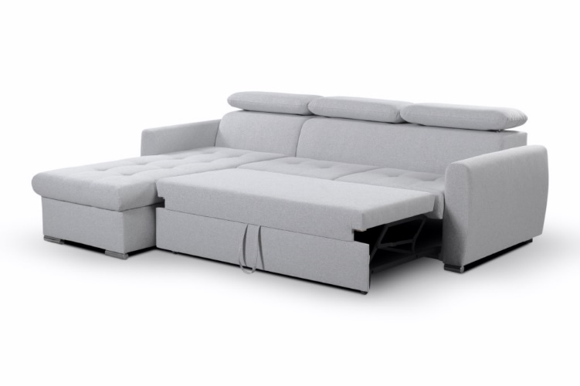

|  |  |
| --- | --- |
| WYMIARY/DIMENSIONS | |
| Wysokość siedziska/height of sit | 41 cm |
| Głębokość siedziska/depth of sit | 59 cm |
| Głębokość otomany/depth otm |  |
| Wysokość stopki/height of leg | 4,5 cm |

**LOGISTYKA/LOGISTICS**

WAGA netto/NET WEIGHT: 125 KG

|  |  |
| --- | --- |
| POKROWIEC/COVER | |
| Tkanina jednokolorowa/one-colour fabric | X |
| Tkanina dwukolorowa/two-colour fabrics |  |

OBJĘTOŚĆ/VOLUME: 3,25 m3

LICZBA PACZEK/NUMBER OF PACKS: 2

WYMIARY PACZEK/DIMENSIONS OF PACKAGES (dł. /szer. / wys.)

|  |  |  |
| --- | --- | --- |
| WYPEŁNIENIE/FILLING | | |
| Siedzisko/sitting | - pianka 30/40/foam 30/40 | x |
| - sprężyna falista typ A/wave spring A |  |
| - sprężyna falista typ B/wave spring B | x |
| Oparcie/backrest | - pasy tapicerskie/upholstery belts | x |
| - silikon/silicon |  |
| - pianka/foam | x |

Paczka 1/2 194 / 103 / 85 cm – 75 KG

Paczka 2/2 170 / 107 / 85 cm – 65 KG

**www.meblelubnice.pl**

sprzedaz1@meblelubnice.pl

T 62 7847085

|  |  |
| --- | --- |
| NÓŻKI/LEGS | |
| METAL | x |
| Ślizg PVC | x |

|  |  |
| --- | --- |
| FUNKCJE/FUNCTIONS | |
| Funkcja spania/Sleeping func. | x |
| Pojemnik na pościel /bedding box | x |
| Regulowane podłokietnik/moving armrest |  |
| Regulowane zagłówki/moving headrest | x |